

“Formación de Educadores de Sustentabilidad”
PACE UMCE

El programa de acompañamiento y acceso efectivo a la Educación Superior de la UMCE tiene el agrado de invitarlo a ser parte de un curso de formación en ámbitos asociados a la Educación Ambiental para la Sustentabilidad, a través de este programa se pretende dar a conocer a los asistentes una mirada de reflexión respecto de la crisis ambiental global ,analizar aspectos asociados a Cambio climático, pérdida de biodiversidad, daños de contaminación ambiental entre otros fenómenos de origen antrópico. Reconocer y comprender el concepto de Sustentabilidad y su importancia en la incorporación en nuestras comunidades educativas con el fin de establecer estrategias que nos permutan implementar la Sustentabilidad en nuestros territorios y aulas, promoviendo en nuestras futuras generaciones una mirada de protección y uso eficiente de los recursos.

El programa de capacitación involucra actividades de educación informal a través de una jornada de seminario, salida a terreno a un Centro de educación ambiental, actividad en el Establecimiento educativo dirigida a consejo de profesores a modo de entregar herramientas prácticas de implementación de tips de buenas practicas sustentables, para finalmente culminar con una jornada de implementación de un proyecto tangible en el establecimiento.

DIRIGIDO A:
Cuerpo Directivo, Académicos, Estudiantes del Liceo Municipal Purkuyen San Ramón y Liceo Olof Palme La Cisterna.
FECHA Y LUGAR:
Viernes 26 de Mayo 2017 09:30 - 13:00 hrs. DEFDER UMCE.

PATROCINA:

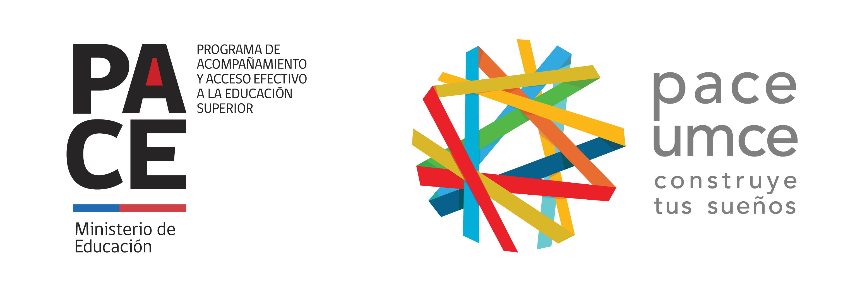 |  |  |  |  | 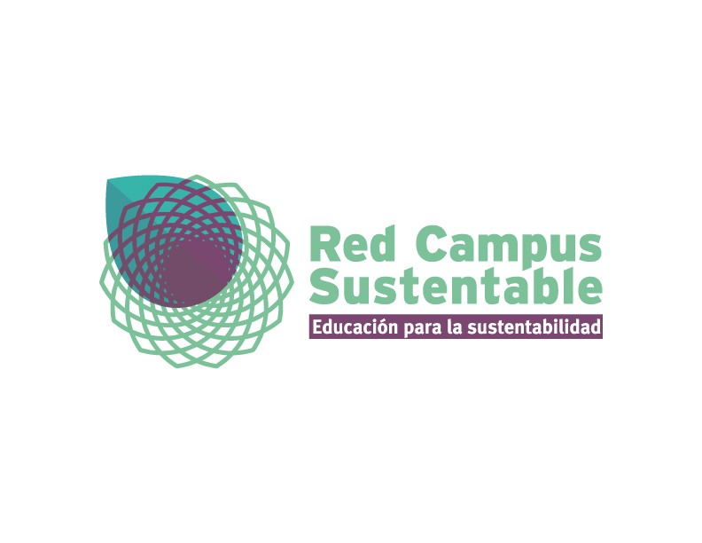

SEMINARIO REFLEXIÓN DE EDUCACIÓN PARA LA SUSTENTABILIDAD
23/Mayo/2017  Martes | 09:00- 9:20 | Registro de Asistentes
23/Mayo/2017  Martes | 09:30 – 09:40 | Saludo inicial | Srta. Andrea Venegas Garrido  Coordinadora Vinculación entre Comunidades  Programa PACE UMCE.
23/Mayo/2017  Martes | 09:50 -10:00 | Palabras | Sr. Tomás Thayer  Departamento de Sustentabilidad UMCE
23/Mayo/2017  Martes | 10:05: 10:50 | Exposición 1  “ Conceptos de Sustentabilidad y Educación Ambiental asociados al contexto de implementación a nivel nacional e Internacional” | Dra. Viviana Contreras Cabezas  Magíster en Educación Ambiental  Encargada de Sustentabilidad UIBERO  Miembro Red Campus sustentable  Miembro Consejo Consultivo SEREMI RM MMA
 | 11:00 – 11:15 | Break
 | 11:20 – 12:05 | Exposición 2  “Relación Hombre Naturaleza y Crisis Ambiental Global ” | Dra. Viviana Contreras Cabezas  Magíster en Educación Ambiental  Encargada de Sustentabilidad UIBERO  Miembro Red Campus sustentable  Miembro Consejo Consultivo SEREMI RM MMA
 | 12:10 – 12:50 | Exposición 3  ”Fomentando Aprendizajes Significativos desde la Implementación de Buenas Practicas Sustentables al interior de la Comunidad Educativa con sello de Certificación SNCAE” | Dra. Viviana Contreras Cabezas  Magíster en Educación Ambiental  Encargada de Sustentabilidad UIBERO  Miembro Red Campus sustentable  Miembro Consejo Consultivo SEREMI RM MMA
 | 12:50 – 13:00 | Palabras de Cierre | Srta. Andrea Venegas Garrido  Coordinadora Vinculación entre Comunidades  Programa PACE UMCE.

VISITA CENTRO DE EDUCACIÓN AMBIENTAL
31/Mayo/2017  Miércoles | 08:10 | Retiro de estudiantes desde su Establecimiento con destino Centro de Educación Ambiental
31/Mayo/2017  Miércoles | 09:30 – 09:40 | Saludo inicial | Srta. Andrea Venegas Garrido  Coordinadora Vinculación entre Comunidades  Programa PACE UMCE.
31/Mayo/2017  Miércoles | 09:50 -10:00 | Palabras de bienvenida | Encargado del Centro de Educación Ambiental
31/Mayo/2017  Miércoles | 10:05: 10:50 | Visitas  Estación Biofiltro  Reciclaje – Compostaje y Lombricultura  Bosque | Sra. María Angélica Espinoza  Centro Educación Ambiental Bosque Santiago  Dra. Viviana Contreras Cabezas
 | 11:00 – 11:20 | Break | Merienda en zona de Picnic
 | 11:20 – 12:20 | Visita  Humedales  Camélidos Sud americanos | Sra. María Angélica Espinoza  Centro Educación Ambiental Bosque Santiago  Dra. Viviana Contreras Cabezas
 | 12:30 | Palabras de Cierre | Srta. Andrea Venegas Garrido  Coordinadora Vinculación entre Comunidades  Programa PACE UMCE.

CHARLA DE TIPS Y BUENAS PRACTICAS DE SUSTENTABILIDAD EN LA COMUNIDAD EDUCATIVA
5-7/Junio/2017  Lunes-Miércoles | 09:30 – 9:40 | Dupla Encargada Establecimiento  Programa PACE UMCE.
5-7/Junio/2017  Lunes-Miércoles | 09:50 – 10:35 | Política de Sustentabilidad asociada al PEI | Dra. Viviana Contreras Cabezas  Magíster en Educación Ambiental  Encargada de Sustentabilidad UIBERO  Miembro Red Campus sustentable  Miembro Consejo Consultivo SEREMI RM MMA
5-7/Junio/2017  Lunes-Miércoles | 10:40 – 11:00 | Break
5-7/Junio/2017  Lunes-Miércoles | 11:05: 11:50 | Proyecto Huerto saludable, fitoterapia, compost y lombricultura. | Srta. Javiera Parra Moyano  Sr. Jonathan Avilés  Egresados de Medicina Veterinaria UIBERO  Miembros Fundadores de OSTEOVET ONG
 | 11:50 – 12-.35 | Proyecto Punto Limpio y reciclaje | Dra. Viviana Contreras Cabezas  Magíster en Educación Ambiental  Encargada de Sustentabilidad UIBERO  Miembro Red Campus sustentable  Miembro Consejo Consultivo SEREMI RM MMA

LUNES 7 DE JUNIO PURKUYEN en establecimiento con Equipo de Gestión y Docentes (en lo posible).
MIÉRCOLES 9 DE JUNIO OLOF PALME en establecimiento con Equipo de Gestión y Docentes (en lo posible).

IMPLEMENTACIÓN DE PROYECTO SUSTENTABLE EN LA COMUNIDAD EDUCATIVA
19-217/Junio/2017  Lunes- Miércoles | 09:30 – 9:40 | Dupla Encargada Establecimiento
19-217/Junio/2017  Lunes- Miércoles | 09:50 – 10:35 | Implementación e Inauguración del proyecto  Punto limpio | Dra. Viviana Contreras Cabezas  Magíster en Educación Ambiental  Encargada de Sustentabilidad UIBERO  Miembro Red Campus sustentable  Miembro Consejo Consultivo SEREMI RM MMA  Srta. Javiera Parra Moyano  Sr. Jonathan Avilés

LUNES 19 DE JUNIO PURKUYEN en establecimiento con Estudiantes y Docentes a cargo del proyecto a implementar.

MIÉRCOLES 21 DE JUNIO OLOF PALME en establecimiento con Estudiantes y Docentes a cargo del proyecto a implementar.

IMPLEMENTACIÓN DE PROYECTO SUSTENTABLE EN LA COMUNIDAD EDUCATIVA
217/Junio/2017  Miércoles | 09:30 – 9:40 | Saludo inicial y presentación  Srta. Andrea Venegas Garrido  Coordinadora Vinculación entre Comunidades  Programa PACE UMCE.
217/Junio/2017  Miércoles | 09:50 – 11:35 | Implementación e Inauguración del proyecto  Huerto saludable y fitoterapia | Dra. Viviana Contreras Cabezas  Magíster en Educación Ambiental  Encargada de Sustentabilidad UIBERO  Miembro Red Campus sustentable  Miembro Consejo Consultivo SEREMI RM MMA  Srta. Javiera Parra Moyano  Sr. Jonathan Avilés

